**SISTEMA EXPERTO PARA LA RECOMENCACIÓN DE ROPA SEGÚN CLIMA Y CONTEXTO**

Luisa Fernanda Jaramillo, luisa_jaramillo23171@elpoli.edu.co

Juan Felipe Hincapié, juan_hincapie95151@elpoli.edu.co

Laura Marcela Vélez Luján, [laura_velez82151@elpoli.edu.co](mailto:laura_velez82151@elpoli.edu.co)

Brandon Garcia, brandon_garcia23161@elpoli.edu.co

Politécnico Colombiano Jaime Isaza Cadavid. Medellín, Colombia.

**1. Introducción**

La elección de vestimenta adecuada según el clima y el contexto social es una tarea que requiere considerar múltiples factores: temperatura, viento, lluvia, humedad, estación del año y la ocasión (formal, trabajo, deporte, etc.). Los sistemas expertos representan una solución eficiente para capturar el conocimiento humano en reglas y ofrecer recomendaciones automáticas y consistentes (Durkin, 1994).

El sistema experto desarrollado tiene como objetivo general recomendar vestimenta apropiada según las condiciones climáticas y sociales ingresadas por el usuario. Las entradas son: temperatura (°C), viento (suave o fuerte, lluvia (no, ligera o fuerte, humedad (baja, normal o alta), contexto (casual, trabajo, formal o deporte) y estación (primavera, verano, otoño, invierno. La salida es un conjunto de recomendaciones de ropa y accesorios, presentados en lenguaje natural al usuario.

Las reglas de inferencia se construyeron con la librería CLIPSpy, que implementa el motor de inferencia de CLIPS en Python. Se emplea un encadenamiento hacia adelante, que compara los hechos ingresados con la base de conocimiento hasta encontrar las recomendaciones adecuadas. Así, el sistema logra imitar la lógica de un experto humano en selección de vestimenta (Giarratano & Riley, 2005).

**2. Reglas definidas para el sistema experto**

Se implementaron 15 reglas principales que cubren diferentes escenarios.

(ver Tabla 1):

Tabla 1. Reglas definidas

|  |  |  |
| --- | --- | --- |
| **ID** | **Nombre** | **Descripción** |
| R01 | calor-extremo | Si la temperatura es mayor a 32°C, recomendar ropa muy ligera. |
| R02 | soleado-calor | Si no llueve y la temperatura es mayor a 28°C, recomendar ropa fresca y ligera. |
| R03 | humedad-calor | Si la humedad es alta y la temperatura mayor a 26°C, recomendar ropa transpirable. |
| R04 | formal-calor | Si el contexto es formal y la temperatura mayor a 28°C, recomendar traje ligero. |
| R05 | templado-humedad | Si la temperatura está entre 20°C y 25°C y la humedad es alta, recomendar ropa ligera y transpirable. |
| R06 | soleado-agradable | Si no llueve y la temperatura está entre 18°C y 25°C, recomendar camiseta y jeans. |
| R07 | fresco | Si la temperatura está entre 12°C y 18°C, recomendar suéter y pantalón largo. |
| R08 | trabajo-templado | Si el contexto es trabajo y la temperatura está entre 15°C y 22°C, recomendar chaqueta ligera o cárdigan. |
| R09 | deporte-frio | Si el contexto es deporte y la temperatura es menor a 15°C, recomendar sudadera o chaqueta deportiva. |
| R10 | invierno-frio | Si la estación es invierno y la temperatura menor a 12°C, recomendar abrigo grueso y pantalón largo. |
| R11 | frio-viento | Si la temperatura es menor a 10°C y hay viento fuerte, recomendar abrigo, bufanda y guantes. |
| R12 | lluvia-cualquier | Si hay lluvia en cualquier intensidad, recomendar impermeable o sombrilla. |
| R13 | lluvia-viento | Si hay viento fuerte y lluvia ligera o fuerte, recomendar chaqueta impermeable y botas. |
| R14 | lluvia-frio | Si hay lluvia y la temperatura menor a 15°C, recomendar saco, pantalón largo y botas. |
| R15 | nublado-suave | Si no llueve, el viento es suave y la temperatura entre 15°C y 25°C, recomendar pantalón largo y camisa ligera. |

Las reglas se agrupan en tres categorías:

• Clima extremo (altas temperaturas o frío intenso).

• Condiciones climáticas moderadas (templado, fresco, soleado).

• Factores combinados (lluvia + frío, viento + frío, contexto formal, etc.).

Este encadenamiento de reglas permite que el sistema genere múltiples recomendaciones al mismo tiempo (ejemplo: frío + lluvia + viento).

**3. Aplicación construida**

La aplicación fue desarrollada en **Python** utilizando:

• **Tkinter**: para la interfaz gráfica de usuario (formularios y ventanas emergentes).

• **CLIPSPy**: para la definición de reglas y motor de inferencia.

En la ventana principal el usuario ingresa los datos climáticos y sociales.

Al presionar “Obtener Recomendación”, el sistema procesa la información y abre una ventana emergente (VentanaRecomendacion) donde se muestran:

• Condiciones analizadas.

• Recomendaciones activadas por las reglas.

• Una sugerencia general si ninguna regla fue disparada.

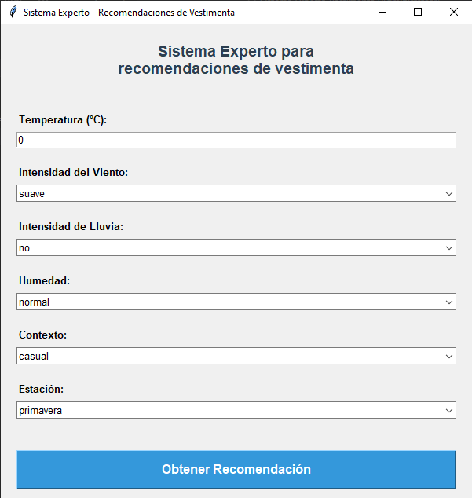

Figura 1. Pantallazo de la ventana principal (captura de ingreso de datos)

Figura 2. Ventana emergente con recomendaciones personalizadas.

El funcionamiento general es el siguiente:

* El usuario completa el formulario con los datos requeridos.
* El sistema aserta los hechos en el motor CLIPSpy.
* Se ejecutan las reglas aplicables y se consolidan las recomendaciones.
* Una ventana emergente muestra los resultados en lenguaje natural, incluyendo ropa y accesorios apropiados para las condiciones dadas.

El Código de la aplicación construida puede ser accedido en el siguiente repositorio de GitHub ***poner la URL del repositorio.***

La aplicación construido puede verse en funcionamiento en el siguiente video: ***poner la URL del video montado en youtube***

**4. Conclusiones**

Este sistema experto demuestra cómo la inteligencia artificial simbólica puede aplicarse de manera práctica a problemas cotidianos. Entre sus principales ventajas se destacan:

* La capacidad de sistematizar el conocimiento experto en reglas simples y comprensibles.
* La posibilidad de manejar múltiples condiciones simultáneamente para generar recomendaciones personalizadas.
* La incorporación de una interfaz gráfica intuitiva que mejora la experiencia del usuario.

Como trabajo futuro se puede:

* Ampliar la base de reglas incluyendo más contextos (por ejemplo: actividades al aire libre específicas).
* Conectar el sistema a un servicio meteorológico en tiempo real para obtener automáticamente las condiciones climáticas.
* Desarrollar una versión web o móvil para mayor accesibilidad.

**6. Bibliografía**

Durkin, J. (1994). Expert Systems: Design and Development. Macmillan.

Giarratano, J., & Riley, G. (2005). Expert Systems: Principles and Programming. Thomson.

González, C., & Martínez, P. (2019). Aplicaciones de sistemas expertos en la vida cotidiana. Revista Colombiana de Informática, 15(1), 34-42.